AA_T235

Tejera Santana
Adoney
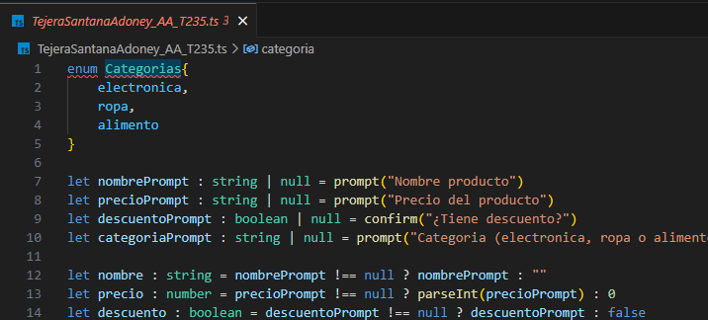
Primero se debe crear el fichero (aparece error en el editor, pero es un falso error).

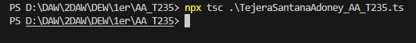
Se ejecuta el siguiente comando para compilarlo a javascript.

Posteriormente se minimiza el fichero JS generado al compilar.

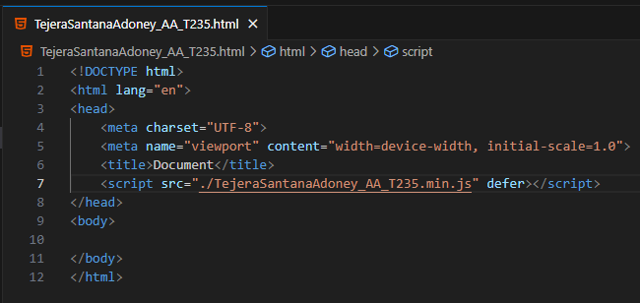
Finalmente se crea el fichero HTML, el cual importa el código JS con el atributo “defer”, en este caso no hará falta, ya que no depende del DOM.

